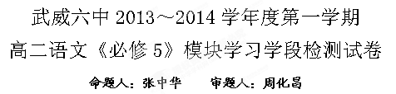
一、现代文阅读
阅读下面的文字，完成1—3题。(9分，每小题3分)
包装与炒作
陈子茹
包装与炒作，是眼下用得最广、最滥的两个词。一个产品问世，厂家要包装、炒作；一本书、一部剧、一套光盘发行，出版商也要包装、炒作；更有甚者，歌星、演员、作家、画家、学者的登场和走红，也离不开经纪人和媒体的包装、炒作。
包装的本意，不过是指盛装和保护产品的容器，即箱、袋、瓶、盒等包装物，也包含包扎产品的操作活动，如装盒打包等。然而，步入市场经济后，这一词汇的内涵却延伸和扩大了，起码包含了装饰打扮与美化的含义。
仅就产品包装而言，原本普通包装的低价产品，一旦涂脂抹粉，加了豪华的外壳，就会使包装超过内容。那包装的费用绝不会由厂家和销售者买单，而是要算在消费者头上。有些豪华包装的药品，一换包装就几倍几十倍地提价。服装产品更邪乎，花里胡哨的外壳，本不值钱的东西一经打扮就成百上千地要价……近来又出新花样，一些服装商把本来自产的服装，拿到国外注册商标，这些服装摇身一变成了美国或西欧的产品，成为国际名牌，那价格上涨的幅度能令人吓出冷汗来。这种变戏法变出来的赚钱之道，可谓魔术布帘一盖再撩开，就是大沓大沓的钞票。
炒作也是花样繁多，主要方式是凭借传媒搞立体轰炸，违规夸大产品作用的宣传者有之，请明星代言者有之，花钱雇托编瞎话作伪证者有之，卖萝卜搭小白菜用蝇头小利骗买主者有之，登门推销者有之，利用手机乱发垃圾短信者亦有之。如此等等，都是经过商家、经纪人和媒体精心策划的。这样的立体轰炸，到头来挨骗的和被骗苦了的自然是老百姓。
名人的包装和炒作，是产品包装和炒作的派生品，却比产品包装和炒作的花样更为繁多。诸如一些名不见经传的书画作者，为提高身价，极力向名家靠拢，花高价请名家品评其书画作品，并买通拍卖者，拍卖其作品，花钱买拍客在拍卖中为其举牌抬价。某些出版商为推销书稿，更是先把该书的作者进行包装，戴上“大师”等极具光环的头衔，甚至修改简历和年龄，将其与真正的名家大师拉上关系，试图等同身份，在公开场合粉墨登场。有一出版商更为出格，为推销一位年轻作者的“畅销书”，竟将其打扮成奶油小生，让其在某体育场出现，并花钱雇来美女明星向其求爱。
先有名人身份，而后才有作品、艺术品出炉。当然，这些作品、艺术品只能是一时的热闹。正如赵本山、宋丹丹和牛群的小品中，牛群说的那样：“大爷，这个鸡在你们手里，一个子儿不值，到我手里就不一样了，我炒作呀。一炒作就不一样了。”包装和炒作的始作俑者，是商家，是经纪人，是媒体。其实，包装与炒作，在市场经济社会，是一种物质和精神产品宣传的必备手段，本无可厚非，问题就出在包装和炒作的程度上，适当的包装和炒作，是会对产品的宣传和销售起到良好作用的，可是这也要有一个限度，过了就成了忽悠，成了骗局，就会把善良的人拖进泥坑里。
把握包装与炒作的正常限度，对人对己都有益，这是需要当事者重视诚信之心的。
1．下列对于“包装与炒作”的理解，错误的一项是( )
A．“包装”“炒作”二词常出现于产品营销、文化娱乐等领域。
B．在进入市场经济以前，“包装”主要倾向于实用性。
C．商家、经纪人、媒体进行包装与炒作，可以大幅度提升产品的价值。
D．对于包装和炒作，我们要持有辩证分析的态度，不能简单地评论其好坏利害。
2．根据文章内容，下列现象不属于“包装与炒作”的是( )
A．给本来普通包装的低价产品加上豪华的外壳。
B．一些服装商将本土生产的产品销往国外。
C．一些名不见经传的书画作者，为提高身价，极力向名家靠拢。
D．让某书的作者先拥有一定的称号或身份，然后推出其作品。
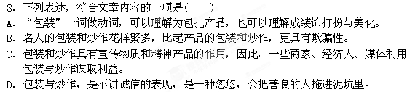二、古代诗文阅读(38分)
(一)文言文阅读(17分)
阅读下面的文言文，完成4—7题。
魏惠王死，葬有日矣，天大雨雪，至于牛目，坏城郭，且为栈道而葬。群臣多谏太子者，曰：“雪甚如此而丧行，民必甚病之，官费又恐不给，请弛期更日。”太子曰：“为人子，而以民劳与官费用之故，而不行先王之丧，不义也。子勿复言。”
群臣皆不敢言，而以告犀首。犀首曰：“吾未有以言之也，是其唯惠公乎！请告惠公。”
惠公曰：“诺。”驾而见太子曰：“葬有日矣？”太子曰：“然。”惠公曰：“昔王季历^{①}葬于楚山之尾，栾^{②}水啮其墓，见棺之前和^{③}。文王曰：‘嘻！先君必欲一见群臣百姓也夫，故使水见之。’于是出而为之张于朝，百姓皆见之，三日而后更葬。此文王之义也。今葬有日，而雪甚，及牛目，难以行，太子为及日之故，得毋嫌于欲亟葬乎？愿太子更日。先王必欲少留而扶社稷、安黔首也，故使雪甚！因弛期而更为日，此文王之义也。若此而弗为，意者羞法文王乎？”太子曰：“甚善。敬弛期，更择日。”
惠子非徒行其说也，又令魏太子未葬其先王，而又因说文王之义。说文王之义以示天下，岂小功也哉！
(《战国策·魏策二》)
【注】 ①季历：周文王之父。②栾：漏流。③和：棺材两头的木板。
4．下列句中加点词语的解释，不正确的一项是(3分) ( )
A．民必甚病之 病：损害 B．栾水啮其墓 啮：侵蚀
C．出而为之张于朝 张：设置 D．意者羞法文王乎 法：效法
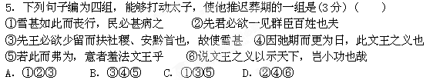
6．下列对原文的理解和分析，不正确的一项是(3分) ( )
A．魏惠王死了，下葬日期已经确定，但天下起了大雪，城中道路无法通行，太子决定
修栈道去送葬，大臣们纷纷劝谏。
B．太子认为不按期举行先王的丧礼是不合道义的，坚决不肯改期，群臣没有办法，最
后只好请出了德高望重的惠子。
C．惠子凭借自己的智慧巧妙进谏，使魏太子没有匆忙地安葬先王，同时又向天下人宣
扬了周文王的大义，实在是不小的功德。
D．太子为了给先王按期举行葬礼，不顾百姓的困苦，一意孤行，不听任何人的劝告。
7．翻译下列句子。(8分)
(1)为人子，而以民劳与官费用之故，而不行先王之丧，不义也。(4分)
译文：_________________________________________________
(2)先王必欲少留而扶社稷、安黔首也，故使雪甚。(4分)
译文：_________________________________________________
(二)古代诗歌阅读(11分)
阅读下面的诗歌，完成8—9题。
观祈雨
李 约
桑条无叶土生烟，箫管迎龙水庙前。
朱门几处看歌舞，犹恐春阴咽管弦。
8．诗歌反映了怎样的社会现实？表达了作者怎样的思想感情？(5分)
答：____________________________________________________
9．这首诗在内容表达上最突出的表现手法是什么？请结合诗的内容作简要分析。(6分)
答：_____________________________
(三)名篇名句默写。（10分）
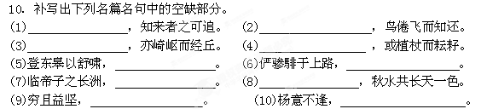三、阅读下面的文字，完成11—14题。(25分)
父亲的一课
王熙章
16岁那年，父亲送我去一家电脑培训中心学习微机课程，那些枯燥的操作命令很快使我厌倦了。渐渐地，一有空我便溜到与中心相邻的“创世纪”网吧上网玩游戏，几个月下来，我微机知识没学到多少，倒是对那些神奇莫测的游戏入了迷，经常玩个通宵达旦。
网吧老板是一个过早秃顶的中年男人，在众多网民中，他好像独独对我这个学生特别反感，走来走去总要教训我两句：“玩物丧志，这词儿你懂吗？”
世上哪有老板赶顾客出门的道理？我把他的告诫当成了耳旁风，只顾在网吧中玩得昏天黑地。
一天，父亲从乡下到城里来看我。我正痴迷地玩“僵尸与侠客”的游戏，突然听到身后一个声音说：“好！精彩，好安逸哟！”
这话音好耳熟，方言土语在城里极少能听见。我猛回头，只见父亲不知何时站在了我的身后。那一刻，我有一种做贼的感觉，赶紧站起身，垂手而立。父亲却神情古怪地一把拉住我的手说：“章子，精彩，来，继续玩！”
我做梦也没想到父亲不但不骂我，竟然让我教他玩游戏。我兴奋地抓住他的手，教他如何选择按键、如何控制鼠标、如何躲避对方的打击、如何出击，没想到父亲学得还真快，不到3分钟便投入于那醉人的游戏中。
一晃7天过去了。父亲的玩法越来越高明，也越来越上瘾，竟好几天通宵达旦泡在网吧中。
这时，我的衣袋中只剩下30块钱了。父亲省吃俭用，每月寄400元钱给我做生活费，我却将它们全都消费在了这些醉人的游戏中，刚过了半个月，我的衣袋就快空了，再向父亲要钱，我开不了口。
那天在网吧里，父亲问我：“章子，身上有钱吗？拿出来，让爸过足这把瘾！”
一听这话，我的脑袋便“嗡”地一下大了。我家在城里没有亲戚，身上没了钱，我跟父亲在城里如何生活？父亲是个复员军人，只听说他在城里有一个战友叫方伯雄，我到城里来上学，父亲便让我去找方伯伯，可我却压根儿没心思去见那些古板的人。
那个秃顶的网吧老板又来催缴费了。按每小时两元结算下来，父亲已欠费300余元。眼看父亲翻遍他所有的衣兜，再也没有翻出一分钱来，我心里焦急万分。
网吧老板呈现出他从未有过的凶相，威胁说：“3个小时内不缴清欠费，就把你们扭送到派出所。”父亲眼巴巴地望着我，我偷眼看着网吧老板那副讨债不成不罢休的架势，不由胆战心惊。
我退下手腕上那块花去父亲80元钱买给我的手表作抵押，谁知网吧老板竟然不屑一顾。父亲指着他身上那件过年时新买的呢大衣诚惶诚恐地说：“要不，我、我脱下这身衣服给你？”
网吧老板用鼻孔哼了一声说：“一个乡下人的破衣服，能值几块钱？”
围观的人里三层外三层，将我们围了个水泄不通，有人在对我的父亲指指点点：“没钱玩什么游戏？乡巴佬！”这时我看见父亲的嘴角抽了抽，就在那一刻，我感觉那讥讽的话语就像皮鞭似的抽打在我的脸上。我发狂似的冲出人群，找我的同学去借钱，可他们一见我，仿佛都如见了瘟神，慌忙离去。
“天哪，这个时候，我到哪里去弄钱解救我的父亲？”我急得像热锅上的蚂蚁，不停地在心里说。我不禁悔恨交加。回到网吧，跪倒在父亲面前，我痛哭失声地说：“爸，是我害了你，我不该教你玩这种害人的游戏！”
父亲也不禁老泪纵横，他一把拉起我说：“孩子，你终于明白了，这就叫玩物丧志！来，爸给你介绍一位伯伯，他就是我在家跟你提起过的方伯雄伯伯！”
我抬起头来，顺着父亲所指的方向看去，只见网吧老板一反常态，正笑吟吟地站在我的面前……
11．下列对小说的分析和概括，不正确的两项是( )(5分)
A．“父亲却神情古怪地一把拉住我的手”，“神情古怪”一词表现了父亲看到“我”
痴迷于网络游戏的惊诧感觉。
B．小说通过语言描写和神态描写，塑造出方伯伯这一形象丰满的人物，使小说情节具
有很强的戏剧性。
C．小说末段写到“父亲也不禁老泪纵横”表现了父亲的感激之情与愧悔之意。
D．这篇小说以“父亲的一课”为题，意在表现父亲对“我”的一次教育。小说以“我”
沉溺网络游戏为开端，“我”到处筹钱替父亲还债是小说的高潮。
E．小说中“我”对学习微机课程感到枯燥，却对网络游戏非常痴迷，这种现象应该引
起我们对教育内容和方式的思考。
12．小说中，“我”的情感态度经历了怎样的转变过程？(6分)
答：________________________________________________
13．小说为了营造情节的戏剧性，采用了什么手法？请结合小说情节分析这一方法使用
的好处。(6分)
答：________________________________________________
14．小说描写了一位父亲独特的教育方式，对于这种方式，有人表示赞同，有人表示异
议，你的看法怎样呢？请就你认同的一种观点加以探究。(8分)
答：________________________________________________
四、语言文字运用(18分)
15．下列词语中没有错别字的一组是( )
A．老当益壮 一愁莫展 斐然成章 苍海一粟
B．相形见绌 萍水相逢 携幼入室 云销雨霁
C．骄首遐观 舸舰迷津 乐天安命 欣欣向荣
D．天高地迥 三径就荒 哀声叹气 粹琼乱玉
16.下列各句中，加点的成语使用恰当的一项是( )
A．在青岛高新技术开发区中，向我们这样的大学生汗牛充栋，比比皆是，根本算不得
什么。
B．作为企业管理者，对于“带刺员工”生活中的重大事情，如孩子就读、爱人就业、
家人的生老病死等大事情，一定要鼎力相助。
C．现在，“三人成虎”已经不再只发生在故事里，一些人利用网络传播谣言，给人们
正常的社会生活秩序造成了严重的危害。
D．领导干部要正确把握方向，制定符合实际的工作方针，就必须深入基层，必须做仔
细的调查，必须改变目无全牛的工作作风。
17. 下列各句中．没有语病的一句是( )
A．国际形势发生了很大变化，美国越来越难以得心应手地对付这些挑战。未来美国的
全球地位是否会下降，将取决于美国有效调整自己的霸权模式，适应新的世界。
B．将于2013年建成的京沪高速铁路，不仅能使东部地区铁路运输结构得到优化，而且
有利于铁路运输与其他交通方式形成优势互补。
C．近日，有关黑龙江抚远县大马哈鱼受日本福岛核辐射影响超标70倍的传言在网络上
传播，一度引起市民恐慌，当地大马哈鱼出现销售困难，市场价格大跌。
D．发改委价格监督检查与反垄断局相关负责人在接受采访时表示，对中国电信来讲，
互联网的收入是相当高的，利润约500亿左右。
18.依次填入下面一段文字横线处的语句，衔接最恰当的一组是( ) (3分)
别的故都，把历史浓缩到宫殿；而南京，把历史溶解于自然。________，________。________，________，________，大大方方地畅开一派山水，让人去读解中国历史的大课题。
①南京既不铺张也不拥挤 ②也不存在可以舍弃历史的游玩
③在南京，不存在纯粹学术性的参观 ④杭州是过于拥挤的沉淀
⑤北京是过于铺张的聚集
A．①④⑤②③ B．③②④⑤① C．③②①④⑤ D．③②⑤④①
19．把下面这个长句改写成三个较短的句子，可以改变语序，增删词语，但不得改变原
意。(6分)
7月29日，由“郑和”号远洋训练舰和“洛阳”号导弹护卫舰组成的中国海军训练舰编队抵达俄罗斯符拉迪沃斯托克，开始为期4天的友好访问。
答：_______________________________________________
五、写作（60分）
20.阅读下面材料。根据要求作文。
一面镜子，照了一辈子人，就是没有照见自己。有一天它邂逅了另一面镜子，才看见了自己的真面目。
要求：选准角度，明确立意，自拟标题；不要脱离材料内容及含义的范围，不要套作，不得抄袭；写一篇不少于800字的议论文。
武威六中2013～2014学年度第一学期
高二语文《必修5》模块学习学段检测试卷答题卡

一、选择题（30分）
题号 | 1 | 2 | 3 | 4 | 5 | 6 | 15 | 16 | 17 | 18
答案
7． (8分)
(1) (4分)
译文：
(2) (4分)
译文：
8． (5分)
答：

9．(6分)
答：

10．补写出下列名篇名句中的空缺部分。（10分）
(1) ， (2) ，
(3) ， (4) ，
(5) 。 (6) 。
(7) 。 (8) ，
(9) 。 (10) 。
11．下列对小说的分析和概括，不正确的两项是( )(5分)
12． (6分)
答：

13． (6分)
答：

14． (8分)
答：

19． (6分)
答：

五、写作（60分）
800

高二语文第一次月考答案
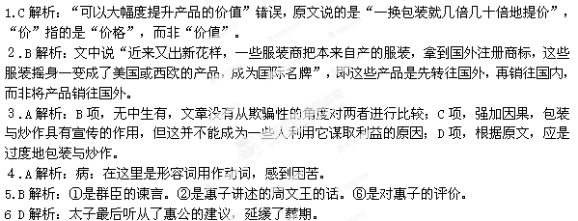

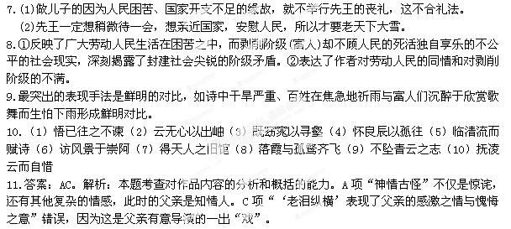

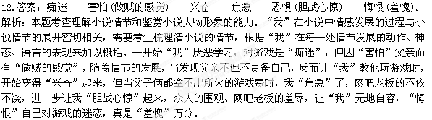
13.答案：伏笔与暗示(或“设置悬念，充分铺垫；一波三折，曲折有致”)的写法。小说开头说网吧老板“好像独独对我这个学生特别反感”，教训“我”不要“玩物丧志”；中间写“父亲是个复员军人，只听说他在城里有一个战友叫方伯雄，我到城里来上学，父亲便让我去找方伯伯”；最后父亲说“孩子，你终于明白了，这就叫玩物丧志！来，爸给你介绍一位伯伯……”“网吧老板一反常态，正笑吟吟地站在我的面前……”。严谨的构思使得情节既出人意料又在情理之中，突出了父亲教子的良苦用心，深化了主题。
解析：本题考查鉴赏文学作品的表达技巧的能力。小说为了更好地塑造人物、揭示主题，往往在情节的安排上讲究一些技巧，既增加了曲折性，吸引了读者，又让人觉得每一步情节的发展都是必然的，不会让人感到突然、意外，有“意料之外、情理之中”的妙处，为达这一妙处，作者往往采用伏笔与暗示的手法。小说开头说网吧老板“好像独独对我这个学生特别反感”，教训“我”不要“玩物丧志”；中间插入父亲让“我”去找他的战友的交代，最后父亲点明真相。前面的交代，让最后的真相真实而不突然，更加突出了父亲教育“我”的良苦用心。
14.答案：观点一：赞同这种教育方式。理由是：以“儿子”容易接受的方式开始教育，更具认同感；让“儿子”切身感受到沉溺网络游戏的严重后果，更具说服力；让“儿子”体会到父亲的煞费苦心和爱子之深，更具震撼性。观点二：反对这种教育方式。理由是：这种教育方式过程沉重，给孩子的心灵带来了消极的体验；这种教育方式单一，必须结合语言教育等其他方式；这种教育方式结果不确定，有可能诱发其他不良后果。
解析：本题考查对作品进行个性化阅读和有创意的解读的能力。这篇小说写了一个用心良苦的父亲帮助儿子从痴迷的网络游戏中摆脱出来的故事，采取的方式可谓很独特，作者大肆渲染了这一教育方式的全过程，可见作者是赞成这一方式的，让考生来评价这一教育方式，考生可根据自己的经历，结合选文，谈谈自己的认识。可以赞同，也可以反对，能自圆其说就行。如果是赞同，可以从作为儿子的“我”容易接受的角度回答，或从父亲的良苦用心的角度回答，谈这种方法的积极意义；如果是反对，可以从这种方法可能会给“我”带来的心理、性格、行为的消极影响的角度来回答。
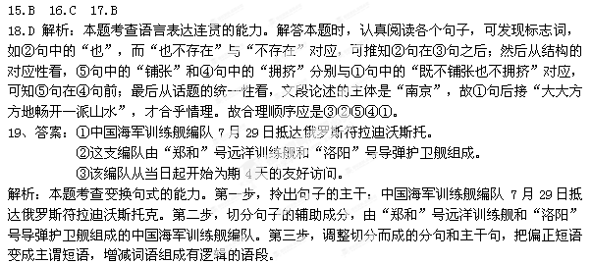20、略
文言文阅读参考译文
魏惠王死，安葬期已定，却逢天下大雪，积雪数尺，破坏了城郭，将要准备修栈道去下葬。大臣中很多人规劝太子，说：“雪这么大，却举行丧礼，人民会感到很困苦的，国家的开支恐怕也不足，请求改期安葬。”太子说：“做儿子的因为人民困苦、国家开支不足的缘故，就不举行先王的丧礼，这不合礼法。你们不要再说了。”
群臣都不敢说了，就把这件事告诉给犀首。犀首说：“我没有什么说的，对这事大概只有惠公可以吧！请去告诉惠公。”
惠公说：“好吧。”便驾车去见太子，说：“葬期已定了么？”太子说：“是的。”惠公说：“从前周王季历葬在楚山脚下，漏流的水冲坏了墓穴，棺木的前头也露出来了。文王说：‘唉！先君一定是想见一见群臣、百姓吧，所以让水流了出来。’于是他把先王的棺木挖出来，在朝堂上给它搭起灵棚，让大臣朝拜，百姓也都来拜见，三天以后改葬。这是文王的礼仪啊。现在葬期已定，雪下得很大，有好几尺深，很难举行葬礼，太子因为要及时下葬，不顾困难，这岂不是稍嫌急躁了吗？希望太子改期。先王一定想稍微待一会，想亲近国家，安慰人民，所以才要老天下大雪。就改变葬期吧，这是文王的礼仪。如果这样还不去做，或者是以效法文王为羞耻吗？”太子说：“太好了。那就延缓葬期，另选时间吧。”
惠子不仅实行了他的主张，还让魏太子没有(匆忙)安葬他的先王，而且又阐述了文王的礼仪。向天下宣扬、阐述文王的礼仪，难道是小事吗？

